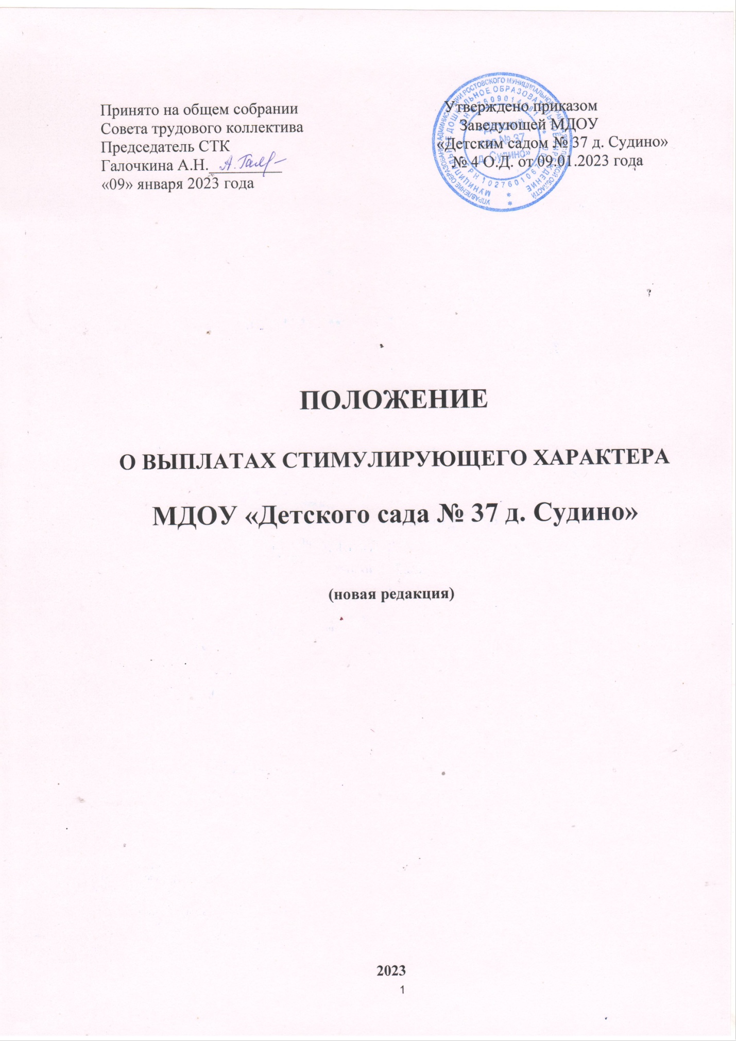

- ОБЩИЕ ПОЛОЖЕНИЯ.

1.1. Настоящее Положение является локальным нормативным актом о материальном стимулировании работников МДОУ «Детского сада № 37 д. Судино» (далее Учреждение), разработанов соответствии с Трудовым Кодексом Российской Федерации, Постановлением администрации Ростовского муниципального района от 20.12.2019 года №2093.
1.1.Данное Положение устанавливает порядок, перечень и условия осуществления выплат стимулирующего характера (далее - выплаты) работникам Учреждения.
1.2. Выплаты устанавливаются в целях повышения мотивации работников Учреждения к качественному результативному труду и развития их творческой активности и инициативы, а также в целях повышения качества образовательного и воспитательного процессов.
Установление выплат, не связанных с результативностью труда, не допускается.
1.3. Выплаты могут устанавливаться в виде стимулирующих надбавок, вознаграждений и премий, в процентном и денежном соотношении.
1.4. Выплаты производятся в пределах фонда оплаты труда образовательного учреждения в порядке, установленном локальным актом Учреждения.
1.5. Данное Положение обеспечивает государственно-общественный характер управления Учреждением.

2. УСЛОВИЯ НАЗНАЧЕНИЯ ВЫПЛАТ РАБОТНИКАМ УЧРЕЖДЕНИЯ.

2.1.Перечень оснований установления выплат для педагогических работников:
2.1.1. Показатели результативности (положительная динамика):
- знания, умения и навыки по всем направлением деятельности, выявленные в ходе оценки результатов мониторинга и промежуточной оценки достижений воспитанников;
- сохранение и укрепление здоровья воспитанников;
- сохранение наполняемости групп воспитанниками;
2.1.2.Подготовка призеров соревнований, олимпиад, конкурсов различного уровня.
2.1.3.Участие в инновационной деятельности, ведение экспериментальной работы, участие в исследовательской деятельности, использование в своей деятельности передового педагогического опыта (при наличии документального подтверждения).
2.1.4.Апробация новых авторских учебных программ.
2.1.5. Качественная подготовка и проведение мероприятийУчреждения районного, областного и других уровней.
2.1.6. Качественное педагогическое наставничество (при наличии документального подтверждения).
2.1.7.Представление опыта на районном, областном и федеральном уровнях.
2.1.8.Участие в методической работе:
- выступления на семинарах, конференциях, педсоветах, методических объединениях;
- осуществление руководства проблемными, творческими группами;
- проведение открытых занятий, уроков, мастер-классов;
- обобщение передового педагогического опыта;
-участие в конкурсах педагогического мастерства, проводимых на уровне муниципального района, Ярославской области.
2.1.9.Отсутствие обоснованных обращенийк администрации Учреждения со стороны родителей и педагогов по поводу качества обучения и возникновения конфликтных ситуаций, а такжеразрешение подобных вопросов мирным путем.
2.1.10.Высокий уровень исполнительской дисциплины (отсутствие нарушений правил внутреннего трудового распорядка).
2.1.11.Качественное выполнение функций воспитателя;
- снижение (отсутствие) пропусков воспитанников без уважительной причины;
- обеспечение контроля за организацией горячего питания;
-организация и проведение мероприятий, способствующих сохранению и восстановлению психического и физического здоровья воспитанников (тематические досуги о здоровом образе жизни, дни здоровья, экскурсии профилактика вредных привычек и др.);
- отсутствие травматизма в учреждении;
- отсутствие замечаний по работе с документами;
- отсутствие обоснованных жалоб (устных и письменных) от родителей (законных представителей)
- - к праздникам (День дошкольного работника, Новый год, 23 февраля, 8 марта.)
2.1.12.Иные основания, установленные локальным нормативным актом Учреждения.
2.2. Перечень оснований установления выплат для учебно-вспомогательного и обслуживающего персонала:
2.2.1. Качественное и своевременное выполнение должностных обязанностей.
2.2.2. Высокий уровень исполнительской дисциплины.
2.2.3. Отсутствие обоснованных жалоб.
2.2.4. Иные основания, установленные локальным нормативным актом Учреждения.
2.3. Выплаты в виде стимулирующих надбавок устанавливаются по результатам прошедшего учебного года.
2.5. Единовременное премирование (вознаграждение) отличившихся работников Учреждения может осуществляться:
- за качественное выполнение работниками дополнительных видов работ, не входящих в круг основных обязанностей (ежемесячно);
- по итогам работы за определенный период (квартал, полугодие, год);
- за безупречную продолжительную трудовую деятельность;
- за проведение разовых мероприятий в масштабе Учреждения;
- по иным основаниям, предусмотренным локальными актами Учреждения.
- к праздникам (День дошкольного работника, Новый год, 23 февраля, 8 марта.)
При определении конкретного размера премии работникам Учреждения учитываются качество, объем и значимость проведенной работы, результаты работы.
3. ПОРЯДОК НАЗНАЧЕНИЯ ВЫПЛАТ РАБОТНИКАМ УЧРЕЖДЕНИЯ.

3.1. Выплаты устанавливаются и распределяются комиссией, созданной на общем собрании трудового коллективаили иного общественного органа самоуправления образовательного Учреждения, обеспечивающего демократический, государственно-общественный характер управления, по представлению руководителя Учреждения.
3.2. Руководитель Учреждения предоставляет на комиссию или иной общественный орган самоуправления образовательного Учреждения, аналитическую информацию о показателях деятельности работников, являющуюся основанием для установления выплат.
В случае нарушений Правил внутреннего трудового распорядка и требований СанПин, требований по технике безопасности, требований по пожарной безопасности, руководитель Учреждения имеет право либо не устанавливатьвыплатусотруднику, либо применить меры дисциплинарного взыскания (замечание или выговор по соответствующимоснованиям).
3.3. Комиссия принимает решение обустановлении выплатыи ее размере. Решение комиссии оформляется локальным нормативным актом.
3.3. Выплаты стимулирующего характера работникам Учрежденияпроизводятся на основании приказа руководителяУчреждения в соответствии с разработанными критериями оценки их деятельности.
3.4. Выплаты стимулирующего характера руководителюУчреждения производятся на основании приказа управления образования администрации Ростовского муниципального района, в соответствии с разработанными критериями оценки их деятельности.
3.5. В случае уменьшения фонда оплаты труда размер стимулирующих доплат и надбавок может быть сокращен приказом руководителя Учреждения.

4. ЗАКЛЮЧИТЕЛЬНАЯ ЧАСТЬ.

4.1. Настоящее Положение принимается на общем собрании коллектива Учреждения согласно Устава образовательного Учреждения и вступает в силу со дня его подписания. Положение может быть изменено только решением общего собрания коллектива Учреждения.
4.2. Срок действия данного Положения неограничен.
4.3. Споры, возникающие при выплате стимулирующих доплат и надбавок, решаются в установленном законодательством порядке.

Приложение № 1

Перечень оснований и размер доплат
для выплат стимулирующей части фонда оплаты труда работникам Учреждения

Наименование  должности | Основания для выплат стимулирующей части фонда оплаты труда | Размер
Педагогический персонал | 1.Наличие диагностического материала, подтверждающегоиндивидуальные достижения воспитанников по результатам педагогической ипсихологической диагностики согласно возраста; наличие у детей навыков и умений в разных видах деятельности в соответствии с требованиями программы обучения и воспитания в Учреждении. | До 100%
 | 2.Организация дополнительного образования для воспитанников и индивидуальная работа с ними. | До 100%
 | 3.Проведение экскурсий, целевых прогулок, походов. | До 30%
 | 4.Работа в разновозрастных группах. | До 50%
 | 5.За сложность в работе с детьми, имеющих особенности психофизического развития и индивидуальных возможностей. | До 100%
 | 6.Обеспечение легкой адаптации вновь поступающих детей в Учреждение. | До 100%
 | 7.Снижение (отсутствие) пропусков воспитанников без уважительной причины. | До 50%
 | 8.Проведение и участие в мероприятиях: мастер – классы, открытые занятия, выступления на конференциях, семинарах, круглых столах. | До 100%
 | 9.Ведение и обобщение документации из опыта работы (сценарии утренников, развлечений, проводимых мероприятий). | До 100%
 | 10.Качественная подготовка и проведение утренников, развлечений, открытых мероприятий. | До 100%
 | 11.Внедрение инновационных педагогических технологий (н/р парциальные программы и т.п.), а также материальное, методическое, технологическое обеспечение программ. | До 100%
 | 12.Высокий уровень организации аттестации педагогических работников Учреждения. | До 100%
 | 13.Участие воспитанников и педагогов в смотрах-конкурсах, конкурсах профессионального мастерства: - на уровне образовательного учреждения;  - на муниципальном уровне;  - на региональном уровне. | До 100%
 | 14.Высокий уровень посещаемости детьми Учреждения в месяц (выше 80%). | До 50%
 | 15.Низкий уровень заболеваемости воспитанников (менее 10 дней). | До 100%
 | 16.Отсутствие травматизма и вспышек инфекционных заболеваний. | До 100%
 | 17.Результативность работы по созданию условий для сохранения и укрепления здоровья воспитанников:  - систематическое проведение закаливающих процедур в течение дня,  -физкультминутки, двигательная активность в режиме дня,  -стимулирование двигательной активности на прогулках,  -создание условий для формирования привычки к здоровому образу жизни у детей (физкультурные уголки, нетрадиционное спортивное оборудование, уголок здоровья, фитобар, санитарные бюллетени для родителей и т.п.). | До 100%
 | 18.Оформление и обновление рекомендаций для родителей. | До 50%
 | 19.Контроль засоблюдением родительской оплаты до 10-го числа каждого месяца, отсутствие задолженности родительской платы. | До 30%
 | 20.Работа с родителями:  - деловые игры, круглые столы, гостиные, устные журналы и т.п;  - отсутствие жалоб родителей. | До 80%
 | 21.Создание образовательной инфраструктуры (оформление) в группах детского сада, кабинетах специалистов, залах в целях обучения и воспитания детей. | До 100%
 | 22.Обновление экспонатов действующего и создание новых мини – музеев. | До 100%
 | 23.Самообразование:  - актуальность выбранной проблемы;  - авторская разработка;  - количество публикаций в периодической печати;  - отчет на педагогических днях, совещаниях о наиболее удачных эффективных методах и формах работы;  - практические выводы после проработки конкретной темы (тезисы, доклады, проекты и т.д.) | До 100%
 | 24.Актуальность, эстетичность оформления и результативность проектов. | До 100%
 | 25.Ролевое участие в развлекательных мероприятиях, выполнение типажных ролей при проведении занятий, утренников, развлечений. | До 100%
 | 26.Высокий уровень исполнительской дисциплины (отсутствие нарушений правил внутреннего трудового распорядка). | До 50%
 | 27.Своевременное и качественное оформление документации (план воспитательно-образовательной работы, табель посещаемости, сведения о родителях, протоколы родительских собраний, индивидуальные карты воспитанников), отсутствие замечаний по работе с документами. | До 100%
 | 28.Бережное отношение к имуществу Учреждения (сохранность педагогических пособий, мебели, игрушек). | До 50%
 | 29.Участие в субботниках, уход за цветниками, покраска малого оборудования, подготовка учреждения к новому учебному году, подготовка к лицензированию, наведение и поддержание порядка, использование дизайнерских находок в оформлении участков для прогулок. | До 100%
 | 30.Изготовление атрибутов и костюмов к праздникам и развлечениям. | До 100%
 | 31.Работа без больничных листов. | До 100%
 | 32.За безупречную продолжительную трудовую деятельность. | До 100%
 | 33.Наставничество, работа с молодыми специалистами (при наличии документального подтверждения). | До 100%
 | 34.Экономия энергоресурсов. | До 100%
 | 35.Непредусмотренные Положением ситуации с обоснованием. | До 100%
Учебно-вспомогательный и обслужи-вающий персонал | 1.Организация своевременной доставки и высокое качество, поступивших в Учреждение продуктов питания. | До 100%
 | 2.Оперативное устранение технических неполадок. | До 100%
 | 3.Высокое качество организации ремонтных работ в помещениях и на территории, обеспечение бесперебойной работы оборудования. | До 100%
 | 4.Своевременное и качественное оформление документации, сдача документов, отчетов. | До 100%
 | 5.Бережное отношение к имуществу учреждения, сохранность материальных ценностей, отсутствие хищений, краж. | До 50%
 | 6.Создание безопасных условий в здании и на территории Учреждения, отсутствие травматизма на производстве. | До 50%
 | 7.Своевременность оповещения при возникновении ЧС. | До 100%
 | 8.Своевременность проведения инструктажей с сотрудниками. | До 50%
 | 9.Качественное проведение работы с педагогами, родителями, детьми по профилактике различных заболеваний, беседы, лекции, папки-передвижки, оформление стендов. | До 100%
 | 10.За работу с бактерицидной лампой и оборудованием медицинского кабинета. | До 100%
 | 11.Контроль за организацией качественного питания воспитанников. | До 50%
 | 12.Образцовое содержание пищеблока. | До 100%
 | 13.Качественное проведение генеральных уборок. | До 100%
 | 14.Участие в общих мероприятиях Учреждения (подготовка и проведение праздников, конкурсов и т.п.). Ролевое участие в развлекательных мероприятиях. | До 100%
 | 15.Выполнение обязанностей отсутствующего работника. | До 100%
 | 16.Выполнение больших объемов работ в кратчайшие сроки. | До 100%
 | 17.Напряженность и интенсивность труда, связанная со следующими видами работ:  - сезонное мытье стекол,  - стирка ковровых покрытий,  - просушивание с выносом на улицу матрасов, одеял, подушек,  - подготовка помещения к зимнему сезону (утепление). | До 100%
 | 18.Уборка большого количества снега. | До 100%
 | 19.Изготовление и ремонт уборочного инвентаря (метлы, лопаты). | До 50%
 | 20.Ремонт и изготовление нового игрового оборудования, в том числе из снега в зимний сезон, на участках; ремонт ограждения территории Учреждения. | До 100%
 | 21.Образцовое содержание территории Учреждения. | До 100%
 | 22.Обеспечение препятствий нахождения в детском саду посторонних лиц. | До 50%
 | 23.Сложность и напряженность в работе. | До 100%
 | 24.За безупречную продолжительную трудовую деятельность. | До 100%
 | 25.Качественная подготовка учреждения к процедуре лицензирования, новому учебному году. | До 100%
 | 26.Отсутствие замечаний в актах и предписаниях со стороны контролирующих органов. | До 100%
 | 27.Работа без больничных листов. | До 100%
 | 28.Высокая исполнительская дисциплина. | До 100%
 | 29.Экономия энергоресурсов. | До 100%
 | 30.Непредусмотренные Положением ситуации с обоснованием | До 100%

Приложение № 2

ЕДИНОВРЕМЕННЫЕ ВЫПЛАТЫ СОЦИАЛЬНОГО ХАРАКТЕРА
ПРИ НАЛИЧИИ СРЕДСТВ
1.Единовременное вознаграждение сотрудникам, проработавшим в ДОУ не менее 5 лет, прекратившим трудовые отношения с Учреждением при выходе на пенсию до 100% должностного оклада.
2.Материальная помощь родственникам умершего сотрудника на его погребение, сотрудникам Учреждения в случае смерти их близких родственников (родителей, супругов, детей) - до 100% должностного оклада.
3. К юбилейным датам рождения (50; 55; 60;70 лет) до 100% должностного оклада.
4.Выплаты работникам, пострадавшим в результате стихийных бедствий - до 100%должностного оклада.
2.При рождении ребенка сотрудника -до 50% должностного оклада.
4.На лечение работникам учреждения в случае длительной болезни - до 100% должностного оклада.
5.Материальная помощь к отпуску (оздоровительные) - до 2000рублей.

